
Фармацевтикалық қызмет саласындағы мемлекеттік көрсетілетін қызмет регламенттерін бекіту туралы
Күшін жойған
Ақтөбе облысының әкімдігінің 2014 жылғы 2 маусымдағы № 174 қаулысы. Ақтөбе облысының Әділет департаментінде 2014 жылғы 17 маусымда № 3952 болып тіркелді. Күші жойылды - Ақтөбе облысының әкімдігінің 2015 жылғы 7 қыркүйектегі № 325 қаулысымен
Ескерту. Күші жойылды - Ақтөбе облысының әкімдігінің 07.09.2015 № 325 қаулысымен (қолданысқа енгізілу тәртібін 5 т. қараңыз).
РҚАО ескертпесі.
Құжаттың мәтінінде түпнұсқаның пунктуациясы мен орфографиясы сақталған.
Қазақстан Республикасының 2001 жылғы 23 қаңтардағы "Қазақстан Республикасындағы жергілікті мемлекеттік басқару және өзін-өзі басқару туралы" Заңының 27-бабына, Қазақстан Республикасының 2013 жылғы 15 сәуірдегі "Мемлекеттік көрсетілетін қызметтер туралы" Заңы 16-бабының 3-тармағына, Қазақстан Республикасы Үкіметінің 2014 жылғы 24 ақпандағы № 142 "Фармацевтикалық қызмет саласындағы мемлекеттік көрсетілетін қызметтер стандарттарын бекіту туралы" қаулысына сәйкес Ақтөбе облысының әкімдігі ҚАУЛЫ ЕТЕДІ:
1. Қоса беріліп отырған:
1) "Фармацевтикалық қызметке лицензиялар беру, қайта ресімдеу, лицензияның телнұсқаларын беру" мемлекеттік көрсетілетін қызмет регламенті;
2) "Денсаулық сақтау саласындағы есірткі құралдарының, психотроптық заттар мен прекурсорлардың айналымына байланысты қызметке лицензиялар беру, қайта ресімдеу, лицензияның телнұсқаларын беру" мемлекеттік көрсетілетін қызмет регламенті бекітілсін;
2. "Ақтөбе облысының денсаулық сақтау басқармасы" мемлекеттік мекемесі осы қаулыны "Әділет" ақпараттық-құқықтық жүйесіне орналастыруды қамтамасыз етсін.
3. Осы қаулының орындалуын бақылау облыс әкімінің орынбасары С.Қ.Нұрқатоваға жүктелсін.
4. Осы қаулы алғашқы ресми жарияланған күнінен кейін күнтізбелік он күн өткен соң қолданысқа енгізіледі.
Облыс әкімі | А.Мұхамбетов

Ақтөбе облысы әкімдігінің
2 маусымдағы 2014 жылғы
№ 174 қаулысымен бекітілген
"Фармацевтикалық қызметке лицензиялар беру, қайта ресімдеу, лицензияның телнұсқаларын беру" мемлекеттік көрсетілетін қызмет регламенті
1. Жалпы ережелер
1. "Фармацевтикалық қызметке лицензиялар беру, қайта ресімдеу, лицензияның телнұсқаларын беру" мемлекеттік көрсетілетін қызметі (бұдан әрі – мемлекеттік көрсетілетін қызмет) "Ақтөбе облысының денсаулық сақтау басқармасы" мемлекеттік мекемесімен (бұдан әрі – көрсетілетін қызметті беруші) көрсетіледі.
Мемлекеттік көрсетілетін қызметті алуға арналған өтініштерді қабылдау және мемлекеттік көрсетілетін қызметтің нәтижелерін беру:
1) көрсетілетін қызметті берушінің кеңсесі немесе www.elicense.kz "Е-лицензиялау" веб-порталы (бұдан әрі – портал);
2) www.egov.kz "электрондық үкімет" веб-порталы (бұдан әрі – ЭҮП) арқылы жүзеге асырылады.
2. Мемлекеттік қызмет көрсетудің нысаны: электрондық (ішінара автоматтандырылған) және (немесе) қағаз түрінде.
3. Фармацевтикалық қызметке лицензия және (немесе) лицензияға қосымша, лицензияны және (немесе) лицензияға қосымшаны қайта ресімдеу, лицензияның және (немесе) лицензияға қосымшаның телнұсқасын беру немесе Қазақстан Республикасы Үкіметінің 2014 жылғы 24 ақпандағы № 142 қаулысымен бекітілген "Фармацевтикалық қызметке лицензиялар беру, қайта ресімдеу, лицензияның телнұсқаларын беру" мемлекеттік көрсетілетін қызмет Стандартының (бұдан әрі – Стандарт) 10-тармағында көзделген жағдайларда және негіздемелер бойынша мемлекеттік қызметті көрсетуден бас тарту туралы уәжделген жауап мемлекеттік көрсетілетін қызметтің нәтижесі болып табылады.
Мемлекеттік көрсетілетін қызмет нәтижесін ұсыну нысаны электрондық. Көрсетілетін қызметті алушы лицензияны қағаз жеткізгіште алу үшін жүгінген жағдайда, лицензия басып шығарылады және көрсетілетін қызметті беруші басшысының мөрімен және қолымен расталады.
2. Мемлекеттік қызмет көрсету үдерісінде көрсетілетін қызметті берушінің құрылымдық бөлімшелерінің (қызметкерлерінің) әрекеттер тәртібін сипаттау
4. Мемлекеттік қызмет көрсету бойынша рәсімнің (әрекеттің) басталуына мыналар негіз болып табылады:
көрсетілетін қызметті берушіге жүгінген кезде:
лицензияны және (немесе) лицензияға қосымшаны алу үшін стандарттың 1, 2-қосымшаларға сәйкес белгіленген нысандағы өтініш;
лицензияны және (немесе) лицензияға қосымшаны қайта ресімдеу үшін Стандарттың 1, 2 қосымшаларға сәйкес белгіленген нысандағы өтініш;
лицензияның және (немесе) лицензияға қосымшаның телнұсқасын алу үшін Стандарттың 1, 2 қосымшаларға сәйкес белгіленген нысандағы өтініш;
www.egov.kz "электрондық үкімет" веб-порталы және "Е-лицензиялау": www.elicense.kz веб-порталы арқылы көрсетілетін қызметті алушының электрондық цифрлық қолтаңбасымен (бұдан әрі – ЭЦҚ) куәландырылған электрондық құжат нысанындағы сұрау салу.
Құжаттарды қабылдау Стандарттың 9-тармағына сәйкес жүзеге асырылады.
5. Мемлекеттік қызмет көрсету үдерісінің құрамына кіретін рәсімдер (әрекеттер) мазмұны:
Лицензия және (немесе) лицензияға қосымша беру кезінде:
1) көрсетілетін қызметті берушінің кеңсе маманы көрсетілетін қызметті алушы Стандарттың 9-тармағында көрсетілген қажетті құжаттарын тапсырған кезден бастап, 15 (он бес) минут ішінде қабылдауды және тіркеуді жүргізеді.
Нәтижесі – құжаттарды көрсетілетін қызметті беруші басшылығына резолюцияға жолдайды;
2) көрсетілетін қызметті беруші басшылығы 1 (бір) жұмыс күн ішінде кіріс құжаттарымен танысады және көрсетілетін қызметті берушінің жауапты орындаушысын анықтайды.
Нәтижесі – мемлекеттік қызметті көрсету үшін көрсетілетін қызметті берушінің жауапты орындаушысына құжаттарды жолдайды;
3) көрсетілетін қызметті берушінің жауапты орындаушысы келіп түскен құжаттарды 13 (он үш) жұмыс күн ішінде қарайды, лицензия және (немесе) лицензияға қосымшаны немесе мелекеттік қызметті көрсетуден бас тарту туралы уәжделген жауапты дайындайды.
Нәтижесі – рәсімделген лицензия және (немесе) лицензияға қосымшаны немесе мелекеттік қызметті көрсетуден бас тарту туралы уәжделген жауапқа қол қою үшін басшылыққа жібереді;
4) көрсетілетін қызметті беруші басшылығы 1 (бір) жұмыс күн ішінде лицензия және (немесе) лицензияға қосымшаға немесе мелекеттік қызметті көрсетуден бас тарту туралы уәжделген жауапқа қол қояды.
Нәтижесі – қол қойылған лицензияны және (немесе) лицензияға қосымшаны немесе мелекеттік қызметті көрсетуден бас тарту туралы уәжделген жауапты жібереді;
5) көрсетілетін қызметті берушінің кеңсе маманы 15 (он бес) минут ішінде лицензияны және (немесе) лицензияға қосымшаны немесе мелекеттік қызметті көрсетуден бас тарту туралы уәжделген жауапты көрсетілетін қызметті алушыға береді.
Нәтижесі – лицензияны және (немесе) лицензияға қосымшаны немесе мелекеттік қызметті көрсетуден бас тарту туралы уәжделген жауапты береді.
лицензияны және (немесе) лицензияға қосымшаны қайта ресімдеу кезінде:
1) көрсетілетін қызметті берушінің кеңсе маманы көрсетілетін қызметті алушы Стандарттың 9-тармағында көрсетілген қажетті құжаттарын тапсырған кезден бастап, 15 (он бес) минут ішінде қабылдауды және тіркеуді жүргізеді.
Нәтижесі – құжаттарды көрсетілетін қызметті беруші басшылығына резолюцияға жолдайды;
2) көрсетілетін қызметті беруші басшылығы 1 (бір) жұмыс күн ішінде кіріс құжаттарымен танысады және мемлекеттік қызметті беру үшін көрсетілетін қызметті берушінің жауапты орындаушысын анықтайды.
Нәтижесі – мемлекеттік қызметті көрсету үшін көрсетілетін қызметті берушінің жауапты орындаушысына құжаттарды жолдайды;
3) көрсетілетін қызметті берушінің жауапты орындаушысы келіп түскен құжаттарды 8 (сегіз) жұмыс күн ішінде қарайды, қайта рәсімделген лицензияны және (немесе) лицензияға қосымшаны немесе мелекеттік қызметті көрсетуден бас тарту туралы уәжделген жауапты дайындайды.
Нәтижесі – қайта рәсімделген лицензияны және (немесе) лицензияға қосымшаны немесемелекеттік қызметті көрсетуден бас тарту туралы уәжделген жауапты қол қою үшін басшылыққа жібереді;
4) көрсетілетін қызметті беруші басшылығы 1 (бір) жұмыс күн ішінде қайта рәсімделген лицензияға және (немесе) лицензияға қосымшаға немесе мемлекеттік қызметті көрсетуден бас тарту туралы уәжделген жауапқа қол қояды.
Нәтижесі – қайта рәсімделген лицензияны және (немесе) лицензияға қосымшаны немесе мелекеттік қызметті көрсетуден бас тарту туралы уәжделген жауапты жібереді;
5) көрсетілетін қызметті берушінің кеңсе маманы 15 (он бес) минут ішінде қайта рәсімделген лицензияны және (немесе) лицензияға қосымшаны немесе мемлекеттік қызметті көрсетуден бас тарту туралы уәжделген жауапты көрсетілетін қызметті алушыға береді.
Нәтижесі – қайта рәсімделген лицензияны және (немесе) лицензияға қосымшаны немесе мелекеттік қызметті көрсетуден бас тарту туралы уәжделген жауап береді.
лицензияның және (немесе) лицензияға қосымшаның телнұсқасын беру кезінде:
1) көрсетілетін қызметті берушінінің кеңсе маманы көрсетілетін қызметті алушы Стандарттың 9-тармағында көрсетілген қажетті құжаттарын тапсырған кезден бастап, 15 (он бес) минут ішінде қабылдауды және тіркеуді жүргізеді.
Нәтижесі – құжаттарды көрсетілетін қызметті беруші басшылығына резолюцияға жолдайды;
2) көрсетілетін қызметті беруші басшылығы 15 (он бес) минут ішінде құжаттарды қарайды және көрсетілетін қызметті берушінің жауапты орындаушысын анықтайды.
Нәтижесі – мемлекеттік қызметті көрсету үшін көрсетілетін қызметті берушінің жауапты орындаушысына құжаттарды жолдайды;
3) көрсетілетін қызметті берушінің жауапты орындаушысы келіп түскен құжаттарды 2 (екі) жұмыс күн ішінде қарайды, лицензияның және (немесе) лицензияға қосымшаның телнұсқасын немесе мелекеттік қызметті көрсетуден бас тарту туралы уәжделген жауапты дайындайды.
Нәтижесі – лицензияның және (немесе) лицензияға қосымшаның телнұсқасын немесе мелекеттік қызметті көрсетуден бас тарту туралы уәжделген жауапты қол қою үшін басшылыққа жібереді;
4) көрсетілетін қызметті беруші басшылығы 15 (он бес) минут ішінде лицензияның және (немесе) лицензияға қосымшаның телнұсқасына немесе мемлекеттік қызметті көрсетуден бас тарту туралы уәжделген жауапқа қол қояды.
Нәтижесі – лицензияның және (немесе) лицензияға қосымшаның телнұсқасын немесе мелекеттік қызметті көрсетуден бас тарту туралы уәжделген жауапты жібереді;
5) көрсетілетін қызметті берушінінің кеңсе маманы 15 (он бес) минут ішінде лицензияның және (немесе) лицензияға қосымшаның телнұсқасын немесе мемлекеттік қызметті көрсетуден бас тарту туралы уәжделген жауапты көрсетілетін қызметті алушыға береді.
Нәтижесі – лицензияның және (немесе) лицензияға қосымшаның телнұсқасын немесе мелекеттік қызметті көрсетуден бас тарту туралы уәжделген жауапты береді.
3. Мемлекеттік қызмет көрсету үдерісінде көрсетілетін қызметті берушінің құрылымдық бөлімшелерінің (қызметкерлерінің) өзара әрекет тәртібін сипаттау
6. Мемлекеттік қызмет көрсету үдерісіне қатысатын көрсетілетін қызметті берушінің құрылымдық бөлімшелерінің (қызметкерлерінің) тізбесі:
1) көрсетілетін қызметті беруші басшылығы;
2) көрсетілетін қызметті берушінің жауапты орындаушысы;
3) көрсетілетін қызметті берушінің кеңсе маманы.
7. Көрсетілетін қызметті берушінің құрылымдық бөлімшелерінің (қызметкерлерінің) арасындағы рәсімдер (әрекеттер) реттілігінің сипаттамасы әрбір рәсімнің (әрекеттің) ұзақтығы көрсетілуімен лицензия және (немесе) лицензияға қосымша беру кезінде осы мемлекеттік көрсетілетін қызмет Регламентінің 1-қосымшасына, лицензияны және (немесе) лицензияға қосымшаны қайта ресімдеу кезінде осы мемлекеттік көрсетілетін қызмет Регламентінің 2-қосымшасына, лицензияның және (немесе) лицензияға қосымшаның телнұсқасын беру кезінде осы мемлекеттік көрсетілетін қызмет Регламентінің 3-қосымшасына сәйкес блок-схемамен сүйемелденеді.
4. Мемлекеттік қызмет көрсету үдерісінде ақпараттық жүйелерді пайдалану тәртібін сипаттау
8. ЭҮП арқылы мемлекеттік қызмет көрсету кезіндегі жүгіну тәртібі мен рәсімдердің (әрекеттердің) реттілігін сипаттау:
1) көрсетілетін қызметті алушы ЭҮП-те тіркелуді көрсетілетін қызметті алушы компьютерінің интернет-браузеріне сақтап қойған өзінің ЭЦҚ тіркеу куәлігінің көмегімен жүзеге асырады (ЭҮП-ке тіркелмеген көрсетілетін қызметті алушылар үшін жүзеге асырылады);
2) 1 үдеріс – ЭЦҚ тіркеу куәлігін көрсетілетін қызметті алушы компьютерінің интернет-браузеріне бекіту, мемлекеттік қызметті алу үшін көрсетілетін қызметті алушының ЭҮП-ке парольді енгізу үдерісі (авторизациялау үдерісі);
3) 1 шарт – логин (ЖСН/БСН) және пароль арқылы тіркелген көрсетілетін қызметті алушы туралы деректердің түпнұсқалығын ЭҮП-те тексеруі;
4) 2 үдеріс – көрсетілетін қызметті алушының деректерінде бар бұзушылықтарға байланысты ЭҮП-пен авторизациялаудан бас тарту туралы хабарламаны қалыптастыруы;
5) 3 үдеріс – көрсетілетін қызметті алушының осы Регламентте көрсетілген мемлекеттік көрсетілетін қызметті таңдауы, мемлекеттік қызметті көрсету үшін сұрау салу нысанын экранға шығаруы және көрсетілетін қызметті алушының оның құрылымы мен форматтық талаптарын ескере отырып, сұрау салу нысанына қажетті құжаттарды электрондық түрде бекіте отырып нысанды толтыруы (деректерді енгізу);
6) 4 үдеріс – "электронды үкімет" шлюзы арқылы (бұдан әрі - ЭҮШ) көрсетілген мемлекеттік қызметке ақы төлеу, содан кейін бұл ақпарат мемлекеттік деректер қорының автоматтандырылған жұмыс орнының ақпараттық жүйесіне (бұдан әрі - "Е-лицензиялау" МДҚ АЖО АЖ) келіп түседі;
7) 2 шарт – "Е-лицензиялау" МДҚ АЖО АЖ-да мемлекеттік қызметтің көрсетілгені үшін жүргізілген ақы төлеу фактісін тексеруі;
8) 5 үдеріс – "Е-лицензиялау" МДҚ АЖО АЖ-да мемлекеттік қызметтің көрсетілгені үшін төленген ақының болмауына байланысты сұрау салынатын мемлекеттік қызметтен бас тарту туралы хабарламаны қалыптастыруы;
9) 6 үдеріс – көрсетілетін қызметті алушының сұрау салуды куәландыруы (қол қою) үшін ЭЦҚ тіркеу куәлігін таңдауы;
10) 3 шарт – ЭҮП-те ЭЦҚ тіркеу куәлігінің іс-қимыл мерзімін және қайтарып алынған (күші жойылған) тіркеу куәліктерінің тізімінде болмауын, сондай-ақ сұрау салуда көрсетілген ЖСН/БСН және ЭЦҚ тіркеу куәлігінде көрсетілген ЖСН/БСН арасындағы сәйкестендіру деректеріне сәйкес келуін тексеруі;
11) 7 үдеріс – көрсетілетін қызметті алушының ЭЦҚ түпнұсқалығының расталмауына байланысты сұрау салынатын мемлекеттік қызмет көрсетуден бас тарту туралы хабарламаны қалыптастыруы;
12) 8 үдеріс – мемлекеттік қызметті көрсетуге арналған сұрау салудың толтырылған нысанын (енгізілген деректерді) көрсетілетін қызметті алушының ЭЦҚ арқылы куәландыруы (қол қоюы);
13) 9 үдеріс – "Е-лицензиялау" МДҚ АЖ-да электрондық құжатты (көрсетілетін қызметті алушының сұрау салуын) тіркеу және "Е-лицензиялау" МДҚ АЖО АЖ-да сұрау салуды өңдеуі;
14) 4 шарт – көрсетілетін қызметті алушының біліктілік талаптарына және мемлекеттік қызмет көрсету негіздеріне сәйкестігін көрсетілетін қызметті берушінің тексеруі;
15) 10 үдеріс – "Е-лицензиялау" МДҚ АЖО АЖ-дағы көрсетілетін қызметті алушының деректерінде бар бұзушылықтарға байланысты сұрау салынатын мемлекеттік қызметті көрсетуден бас тарту туралы хабарламаны қалыптастыруы;
16) 11 үдеріс – көрсетілетін қызметті алушының "Е-лицензиялау" АЖО АЖ-да қалыптастырылған мемлекеттік қызмет көрсету нәтижесін (электрондық лицензия) алуы.
Мемлекеттік көрсетілетін қызметтің нәтижесі көрсетілетін қызметті алушының "жеке кабинетіне" көрсетілетін қызметті берушінің уәкілетті тұлғасының ЭЦҚ куәландырылған электрондық құжат нысанында жіберіледі.
9. ЭҮП арқылы мемлекеттік қызметті көрсету бойынша іске қосылатын ақпараттық жүйелердің функционалдық өзара әрекеттері осы мемлекеттік көрсетілетін қызмет Регламентінің 4-қосымшасына сәйкес диаграммада келтірілген.
10. Қөрсетілетін қызметті беруші арқылы мемлекеттік қызметті көрсету кезіндегі жүгіну тәртібі мен рәсімдердің (әрекеттердің) реттілігін сипаттау:
1) 1 үдеріс – көрсетілетін қызметті беруші қызметкерінің электрондық мемлекеттік қызметті көрсету үшін "Е-лицензиялау" МДҚ АЖО АЖ-де логин және парольді енгізуі (авторизациялау үдерісі);
2) 1 шарт – "Е-лицензиялау" МДҚ АЖО АЖ-де логин және пароль арқылы көрсетілетін қызметті берушінің тіркелген қызметкері туралы деректердің түпнұсқалығын тексеруі;
3) 2 үдеріс – көрсетілетін қызметті беруші қызметкерінің деректерінде бар бұзушылықтарға байланысты авторизациялаудан бас тарту туралы хабарламаны "Е-лицензиялау" МДҚ АЖО АЖ-мен қалыптастыруы;
4) 3 үдеріс – көрсетілетін қызметті беруші қызметкерінің осы Регламентте көрсетілген мемлекеттік қызметті таңдауы, мемлекеттік қызмет көрсету үшін сұрау салу нысанын экранға шығаруы және көрсетілетін қызметті беруші қызметкерінің көрсетілетін қызметті алушының деректерін енгізуі;
5) 4 үдеріс – "Жеке тұлғалар" мемлекеттік деректер қорына (бұдан әрі – ЖТ МДҚ) "Заңды тұлғалар" мемлекеттік деректер қорына (бұдан әрі – ЗТ МДҚ) ЭҮШ арқылы көрсетілетін қызметті алушының деректері туралы сұрау салуды жолдауы;
6) 2 шарт – ЖТ МДҚ/ЗТ МДҚ-да көрсетілетін қызметті алушы деректерінің болуын тексеруі;
7) 5 үдеріс – ЖТ МДҚ/ЗТ МДҚ-да көрсетілетін қызметті алушы деректерінің болмауына байланысты деректерді алу мүмкіндігінің жоқтығы туралы хабарламаны қалыптастыруы;
8) 6 үдеріс – сұрау салу нысанын құжаттардың қағаз нысанында болуы туралы белгі қою бөлігінде толтыру және көрсетілетін қызметті беруші қызметкерінің көрсетілетін қызметті алушы ұсынған қажетті құжаттарды сканерлеуі және оларды сұрау салу нысанына бекітуі;
9) 7 үдеріс – "Е-лицензиялау" МДҚ АЖО АЖ-не сұрау салуды тіркеу және мемлекеттік қызметті өңдеуі;
10) 3 шарт – көрсетілетін қызметті алушының біліктілік талаптарына және мемлекеттік қызмет көрсету негіздеріне сәйкестігін көрсетілетін қызметті берушінің тексеруі;
11) 8 үдеріс – "Е-лицензиялау" МДҚ АЖО АЖ-де көрсетілетін қызметті алушының деректерінде бар бұзушылықтарға байланысты сұрау салынатын мемлекеттік қызметті көрсетуден бас тарту туралы хабарламаны қалыптастыруы;
12) 9 үдеріс – көрсетілетін қызметті алушының "Е-лицензиялау" МДҚ АЖО АЖ-мен қалыптастырылған мемлекеттік қызмет көрсету нәтижесін (электрондық лицензия) алуы.
Мемлекеттік қызмет көрсету нәтижесі қағаз жеткізгіште ресімделеді, басып шығарылады, көрсетілетін қызметті беруші басшысының мөрімен және қолымен куәландырылады.
11. Көрсетілетін қызметті беруші арқылы мемлекеттік қызметті көрсету бойынша іске қосылатын ақпараттық жүйелердің функционалдық өзара әрекеттері осы мемлекеттік көрсетілетін қызмет Регламентінің 5-қосымшасына сәйкес диаграммада келтірілген.
12. Мемлекеттік қызмет көрсету үдерісінде рәсімдердің (әрекеттердің) ретін, көрсетілетін қызметті берушінің толық сипаттамасы құрылымдық бөлімшелерінің (қызметкерлерінің) өзара әрекеттерінің, сонымен қатар өзге көрсетілген қызмет берушілермен өзара әрекеттері тәртібінің және мемлекеттік қызмет көрсету үдерісінде ақпараттық жүйелерді қолдану тәртібінің сипаттамасы осы мемлекеттік көрсетілетін қызмет Регламентінің 6-қосымшасына сәйкес мемлекеттік қызмет көрсетудің бизнес-үдерісінің анықтамалығында көрсетіледі. Мемлекеттік қызмет көрсетудің бизнес-үдерісінің анықтамалығы "электрондық үкімет" веб-порталында, көрсетілетін қызметті берушінің интернет-ресурсында орналастырылады.
"Фармацевтикалық қызметке лицензиялар беру, қайта
ресімдеу, лицензияның телнұсқаларын беру"
мемлекеттік көрсетілетін қызмет регламентіне
1-қосымша
Лицензия және (немесе) лицензияға қосымшаны беру кезіндегі әрбір рәсімнің (әрекеттің) ұзақтығы көрсете отырып көрсетілетін қызметті берушінің құрылымдық бөлімшелерінің (қызметкерлерінің) арасындағы рәсімдер (әрекеттер) реттілігін сипаттау блок-схемасы
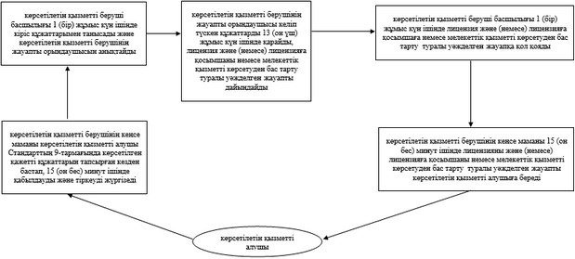
"Фармацевтикалық қызметке лицензиялар беру, қайта
ресімдеу, лицензияның телнұсқаларын беру"
мемлекеттік көрсетілетін қызмет регламентіне
2-қосымша
Лицензияны және (немесе) лицензияға қосымшаны қайта ресімдеу кезіндегі әрбір рәсімнің (әрекеттің) ұзақтығы көрсете отырып көрсетілетін қызметті берушінің құрылымдық бөлімшелерінің (қызметкерлерінің) арасындағы рәсімдер (әрекеттер) реттілігін сипаттау блок-схемасы
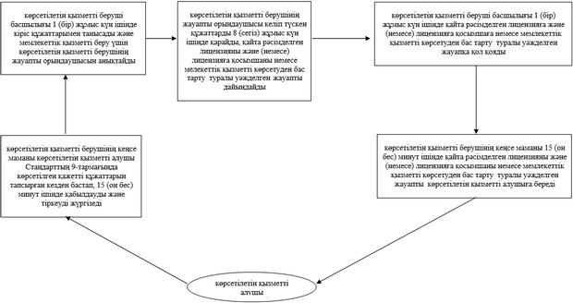
"Фармацевтикалық қызметке лицензиялар беру, қайта
ресімдеу, лицензияның телнұсқаларын беру"
мемлекеттік көрсетілетін қызмет регламентіне
3-қосымша
Лицензияның және (немесе) лицензияға қосымшаның телнұсқасын беру кезіндегі әрбір рәсімнің (әрекеттің) ұзақтығы көрсете отырып көрсетілетін қызметті берушінің құрылымдық бөлімшелерінің (қызметкерлерінің) арасындағы рәсімдер (әрекеттер) реттілігін сипаттау блок-схемасы
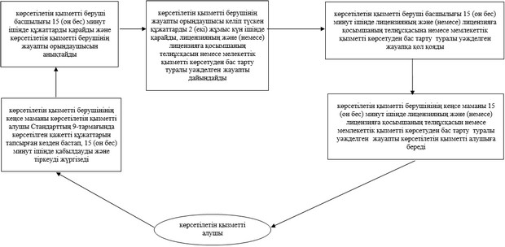
"Фармацевтикалық қызметке лицензиялар беру, қайта
ресімдеу, лицензияның телнұсқаларын беру"
мемлекеттік көрсетілетін қызмет регламентіне
4-қосымша
ЭҮП арқылы мемлекеттік қызметті көрсету бойынша іске қосылатын ақпараттық жүйелердің функционалдық өзара әрекеттерін сипаттау диаграммасы
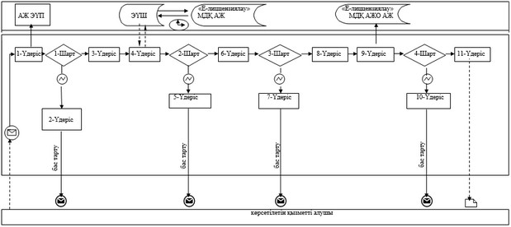
"Фармацевтикалық қызметке лицензиялар беру, қайта
ресімдеу, лицензияның телнұсқаларын беру"
мемлекеттік көрсетілетін қызмет регламентіне
5-қосымша
Көрсетілетін қызметті беруші арқылы мемлекеттік қызметті көрсету бойынша іске қосылатын ақпараттық жүйелердің функционалдық өзара әрекеттерін сипаттау диаграммасы
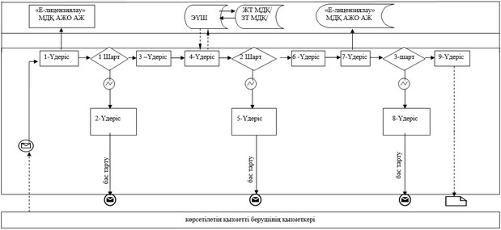
"Фармацевтикалық қызметке лицензиялар беру, қайта
ресімдеу, лицензияның телнұсқаларын беру"
мемлекеттік көрсетілетін қызмет регламентіне
6-қосымша
"Фармацевтикалық қызметке лицензиялар беру, қайта ресімдеу, лицензияның телнұсқаларын беру" мемлекеттік қызмет көрсетудің бизнес-үдерісінің анықтамалығы
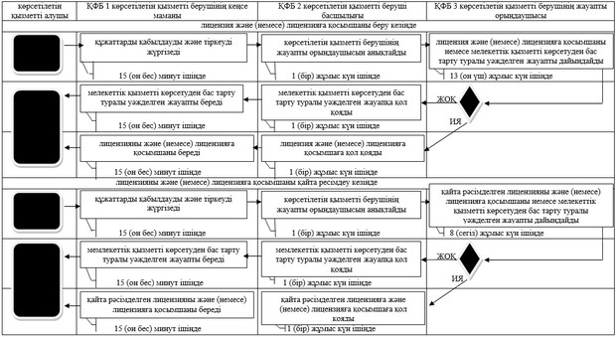
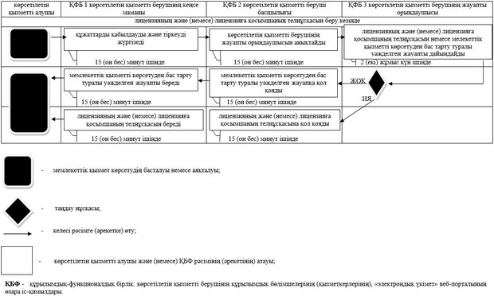
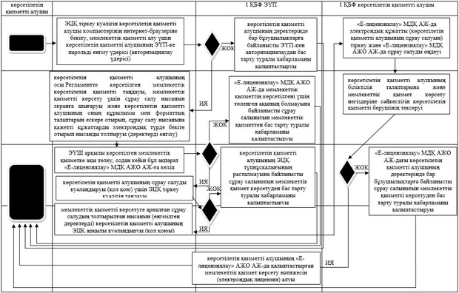
Шартты белгілер
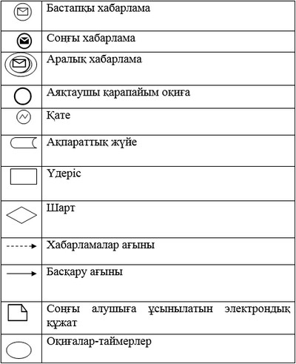
Ақтөбе облысы әкімдігінің
2 маусымдағы 2014 жылғы
№ 174 қаулысымен бекітілген
"Денсаулық сақтау саласындағы есірткі құралдарының, психотроптық заттар мен прекурсорлардың айналымына байланысты қызметке лицензиялар беру, қайта ресімдеу, лицензияның телнұсқаларын беру" мемлекеттік көрсетілетін қызмет регламенті
1. Жалпы ережелер
1. "Денсаулық сақтау саласындағы есірткі құралдарының, психотроптық заттар мен прекурсорлардың айналымына байланысты қызметке лицензиялар беру, қайта ресімдеу, лицензияның телнұсқаларын беру" мемлекеттік көрсетілетін қызметі (бұдан әрі – мемлекеттік көрсетілетін қызмет) "Ақтөбе облысының денсаулық сақтау басқармасы" мемлекеттік мекемесімен (бұдан әрі – көрсетілетін қызметті беруші) көрсетіледі.
Мемлекеттік көрсетілетін қызметті алуға арналған өтініштерді қабылдау және мемлекеттік көрсетілетін қызметтің нәтижелерін беру:
1) көрсетілетін қызметті берушінің кеңсесі немесе www.elicense.kz "Е-лицензиялау" веб-порталы (бұдан әрі – портал);
2) Қазақстан Республикасы Көлік және коммуникация министрлігі Мемлекеттік көрсетілетін қызметтерді автоматтандыруды бақылау және халыққа қызмет көрсету орталықтарының қызметін үйлестіру комитетінің "Халыққа қызмет көрсету орталығы" (бұдан әрі – ХҚО) шаруашылық жүргізу құқығындағы республикалық мемлекеттік кәсіпорны;
3) www.egov.kz "электрондық үкімет" веб-порталы (бұдан әрі – ЭҮП) арқылы жүзеге асырылады.
2. Мемлекеттік қызмет көрсетудің нысаны: электрондық (ішінара автоматтандырылған) және (немесе) қағаз түрінде.
3. Денсаулық сақтау саласындағы есірткі құралдарының, психотроптық заттар мен прекурсорлардың айналымына байланысты қызметке медициналық қызметке лицензия және (немесе) лицензияға қосымша, лицензияны және (немесе) лицензияға қосымшаны қайта ресімдеу, лицензияның және (немесе) лицензияға қосымшаның телнұсқасын беру немесе Қазақстан Республикасы Үкіметінің 2014 жылғы 24 ақпандағы № 142 қаулысымен бекітілген "Денсаулық сақтау саласындағы есірткі құралдарының, психотроптық заттар мен прекурсорлардың айналымына байланысты қызметке лицензиялар беру, қайта ресімдеу, лицензияның телнұсқаларын беру" мемлекеттік көрсетілетін қызмет Стандартының (бұдан әрі – Стандарт) 10-тармағында көзделген жағдайларда және негіздемелер бойынша мемлекеттік қызметті көрсетуден бас тарту туралы уәжделген жауап мемлекеттік көрсетілетін қызметтің нәтижесі болып табылады.
Мемлекеттік көрсетілетін қызмет нәтижесін ұсыну нысаны электрондық.
Көрсетілетін қызметті алушы лицензияны қағаз жеткізгіште алу үшін жүгінген жағдайда, лицензия басып шығарылады және көрсетілетін қызметті беруші басшысының мөрімен және қолымен расталады.
2. Мемлекеттік қызмет көрсету үдерісінде қызмет берушінің құрылымдық бөлімшелерінің (қызметкерлерінің) әрекеттер тәртібін сипаттау
4. Мемлекеттік қызмет көрсету бойынша рәсімнің (әрекеттің) басталуына мыналар негіз болып табылады:
көрсетілетін қызметті берушіге немесе ХҚО-ға жүгінген кезде:
лицензияны және (немесе) лицензияға қосымшаны алу үшін Стандарттың 1-қосымшасына сәйкес белгіленген нысандағы өтініш;
лицензияны және (немесе) лицензияға қосымшаны қайта ресімдеу үшін Стандарттың 1-қосымшасына сәйкес белгіленген нысандағы өтініш;
лицензияның және (немесе) лицензияға қосымшаның телнұсқасын алу үшін Стандарттың 1-қосымшасына сәйкес белгіленген нысандағы өтініш;
www.egov.kz "электрондық үкімет" веб-порталы және "Е-лицензиялау": www.elicense.kz веб-порталы арқылы көрсетілетін қызметті алушының электрондық цифрлық қолтаңбасымен (бұдан әрі – ЭЦҚ) куәландырылған электрондық құжат нысанындағы сұрау салу.
Құжаттарды қабылдау Стандарттың 9-тармағына сәйкес жүзеге асырылады.
5. Мемлекеттік қызмет көрсету үдерісінің құрамына кіретін рәсімдер (әрекеттер) мазмұны:
лицензия және (немесе) лицензияға қосымша беру кезінде:
1) көрсетілетін қызметті берушінінің кеңсе маманы көрсетілетін қызметті алушы Стандарттың 9-тармағында көрсетілген қажетті құжаттарын тапсырған кезден бастап, 15 (он бес) минут ішінде қабылдауды және тіркеуді жүргізеді.
Нәтижесі – құжаттарды көрсетілетін қызметті беруші басшылығына резолюцияға жолдайды;
2) көрсетілетін қызметті беруші басшылығы 1 (бір) жұмыс күн ішінде кіріс құжаттарымен танысады және көрсетілетін қызметті берушінің жауапты орындаушысын анықтайды.
Нәтижесі – мемлекеттік қызметті көрсету үшін көрсетілетін қызметті берушінің жауапты орындаушысына құжаттарды жолдайды;
3) көрсетілетін қызметті берушінің жауапты орындаушысы келіп түскен құжаттарды 13 (он үш) жұмыс күн ішінде қарайды, лицензия және (немесе) лицензияға қосымшаны немесе мелекеттік қызметті көрсетуден бас тарту туралы уәжделген жауапты дайындайды.
Нәтижесі – рәсімделген лицензия және (немесе) лицензияға қосымшаны немесе мелекеттік қызметті көрсетуден бас тарту туралы уәжделген жауапқа қол қою үшін басшылыққа жібереді;
4) көрсетілетін қызметті беруші басшылығы 1 (бір) жұмыс күн ішінде лицензия және (немесе) лицензияға қосымшаға немесе мелекеттік қызметті көрсетуден бас тарту туралы уәжделген жауапқа қол қояды.
Нәтижесі – қол қойылған лицензияны және (немесе) лицензияға қосымшаны немесе мелекеттік қызметті көрсетуден бас тарту туралы уәжделген жауапты жібереді;
5) көрсетілетін қызметті берушінінің кеңсе маманы 15 (он бес) минут ішінде лицензияны және (немесе) лицензияға қосымшаны немесе мелекеттік қызметті көрсетуден бас тарту жөніндегі мелекеттік қызметті көрсетуден бас тарту туралы уәжделген жауапты көрсетілетін қызметті алушыға береді.
Нәтижесі – лицензияны және (немесе) лицензияға қосымшаны немесе мелекеттік қызметті көрсетуден бас тарту жөніндегі дәлелді жауапты береді.
лицензияны және (немесе) лицензияға қосымшаны қайта ресімдеу кезінде:
1) көрсетілетін қызметті берушінінің кеңсе маманы көрсетілетін қызметті алушы Стандарттың 9-тармағында көрсетілген қажетті құжаттарын тапсырған кезден бастап, 15 (он бес) минут ішінде қабылдауды және тіркеуді жүргізеді.
Нәтижесі – құжаттарды көрсетілетін қызметті беруші басшылығына резолюцияға жолдайды;
2) көрсетілетін қызметті беруші басшылығы 1 (бір) жұмыс күн ішінде кіріс құжаттарымен танысады және мемлекеттік қызметті беру үшін көрсетілетін қызметті берушінің жауапты орындаушысын анықтайды.
Нәтижесі – мемлекеттік қызметті көрсету үшін көрсетілетін қызметті берушінің жауапты орындаушысына құжаттарды жолдайды;
3) көрсетілетін қызметті берушінің жауапты орындаушысы келіп түскен құжаттарды 8 (сегіз) жұмыс күн ішінде қарайды, қайта рәсімделген лицензияны және (немесе) лицензияға қосымшаны немесе мелекеттік қызметті көрсетуден бас тарту туралы уәжделген жауапты дайындайды.
Нәтижесі – қайта рәсімделген лицензияны және (немесе) лицензияға қосымшаны немесе мелекеттік қызметті көрсетуден бас тарту туралы уәжделген жауапты қол қою үшін басшылыққа жібереді;
4) көрсетілетін қызметті беруші басшылығы 1 (бір) жұмыс күн ішінде қайта рәсімделген лицензияға және (немесе) лицензияға қосымшаға немесе мемлекеттік қызметті көрсетуден бас тарту туралы уәжделген жауапқа қол қояды.
Нәтижесі – қайта рәсімделген лицензияны және (немесе) лицензияға қосымшаны немесе мелекеттік қызметті көрсетуден бас тарту туралы уәжделген жауапты жібереді;
5) көрсетілетін қызметті берушінінің кеңсе маманы 15 (он бес) минут ішінде қайта рәсімделген лицензияны және (немесе) лицензияға қосымшаны немесе мемлекеттік қызметті көрсетуден бас тарту туралы уәжделген жауапты көрсетілетін қызметті алушыға береді.
Нәтижесі – қайта рәсімделген лицензияны және (немесе) лицензияға қосымшаны немесе мелекеттік қызметті көрсетуден бас тарту туралы уәжделген жауап береді.
лицензияның және (немесе) лицензияға қосымшаның телнұсқасын беру кезінде:
1) көрсетілетін қызметті берушінінің кеңсе маманы көрсетілетін қызметті алушы Стандарттың 9-тармағында көрсетілген қажетті құжаттарын тапсырған кезден бастап, 15 (он бес) минут ішінде қабылдауды және тіркеуді жүргізеді.
Нәтижесі – құжаттарды көрсетілетін қызметті беруші басшылығына резолюцияға жолдайды;
2) көрсетілетін қызметті беруші басшылығы 15 (он бес) минут ішінде құжаттармен танысады және мемлекеттік қызметті беру үшін көрсетілетін қызметті берушінің жауапты орындаушысын анықтайды.
Нәтижесі – мемлекеттік қызметті көрсету үшін көрсетілетін қызметті берушінің жауапты орындаушысына құжаттарды жолдайды;
3) көрсетілетін қызметті берушінің жауапты орындаушысы келіп түскен құжаттарды 2 (екі) жұмыс күн ішінде қарайды, лицензияның және (немесе) лицензияға қосымшаның телнұсқасын немесе мелекеттік қызметті көрсетуден бас тарту туралы уәжделген жауапты дайындайды.
Нәтижесі – лицензияның және (немесе) лицензияға қосымшаның телнұсқасын немесе мелекеттік қызметті көрсетуден бас тарту туралы уәжделген жауапты қол қою үшін басшылыққа жібереді;
4) көрсетілетін қызметті беруші басшылығы 15 (он бес) минут ішінде лицензияның және (немесе) лицензияға қосымшаның телнұсқасына немесе мемлекеттік қызметті көрсетуден бас тарту туралы уәжделген жауапқа қол қояды.
Нәтижесі – лицензияның және (немесе) лицензияға қосымшаның телнұсқасын немесе мелекеттік қызметті көрсетуден бас тарту туралы уәжделген жауапты жібереді;
5) көрсетілетін қызметті берушінінің кеңсе маманы 15 (он бес) минут ішінде лицензияның және (немесе) лицензияға қосымшаның телнұсқасын немесе мемлекеттік қызметті көрсетуден бас тарту туралы уәжделген жауапты көрсетілетін қызметті алушыға береді.
Нәтижесі – лицензияның және (немесе) лицензияға қосымшаның телнұсқасын немесе мелекеттік қызметті көрсетуден бас тарту туралы уәжделген жауапты береді.
3. Мемлекеттік қызмет көрсету үдерісінде көрсетілетін қызметті берушінің құрылымдық бөлімшелерінің (қызметкерлерінің) өзара әрекет тәртібін сипаттау
6. Мемлекеттік қызмет көрсету үдерісіне қатысатын көрсетілетін қызметті берушінің құрылымдық бөлімшелерінің (қызметкерлерінің) тізбесі:
1) көрсетілетін қызметті беруші басшылығы;
2) көрсетілетін қызметті берушінің жауапты орындаушысы;
3) көрсетілетін қызметті берушінінің кеңсе маманы.
7. Көрсетілетін қызметті берушінің құрылымдық бөлімшелерінің (қызметкерлерінің) арасындағы рәсімдер (әрекеттер) реттілігінің сипаттамасы әрбір рәсімнің (әрекеттің) ұзақтығы көрсетілуімен лицензия және (немесе) лицензияға қосымша беру кезінде осы мемлекеттік көрсетілетін қызмет Регламентінің 1-қосымшасына, лицензияны және (немесе) лицензияға қосымшаны қайта ресімдеу кезінде осы мемлекеттік көрсетілетін қызмет Регламентінің 2-қосымшасына, лицензияның және (немесе) лицензияға қосымшаның телнұсқасын беру кезінде осы мемлекеттік көрсетілетін қызмет Регламентінің 3-қосымшасына сәйкес блок-схемамен сүйемелденеді.
4. Халыққа қызмет көрсету орталығы және (немесе) "электрондық үкімет" веб-порталымен өзара әрекет тәртібін, сондай-ақ мемлекеттік көрсетілетін қызметті беру кезінде ақпараттық жүйелерді пайдалану тәртібін сипаттау
8. ХКО арқылы мемлекеттік көрсетілетін қызметті беру кезіндегі жүгіну тәртібі мен рәсімдердің (әрекеттердің) реттілігін сипаттау:
1) Көрсетілетін қызметті алушы ХҚО операторына Стандарттың қосымшасына сәйкес өтінішті және қажетті құжаттарды электрондық кезек ретімен тапсыруды "кедергісіз" қызмет көрсету арқылы операциялық залда жүзеге асырады;
2) 1 үдеріс – қызмет көрсету үшін ХҚО операторы ХҚО ықпалдастырылған ақпараттық жүйесінің ақпараттық жұмыс орнына (бұдан әрі – ХҚО ЫАЖ АЖО) логинмен және парольді (авторизациялау үдерісі) еңгізеді;
3) 2 үдеріс – ХҚО операторының осы Регламентте көрсетілген мемлекеттік қызметті таңдауы, мемлекеттік көрсетілетін қызметті беру үшін сұрау салу нысанын экранға шығаруы және ХҚО операторының көрсетілетін қызметті алушының деректерін, сонымен қатар көрсетілетін қызметті алушының өкілі сенімхатының деректерін (нотариаттық куәландырылған сенімхат болғанда, басқа куәландырылған сенімхат болғанда – сенімхат деректері толтырылмайды) енгізуі;
4) 3 үдеріс – электрондық үкімет шлюзі (бұдан әрі - ЭҮШ) арқылы жеке тұлғалар мемлекеттік деректер қорына/заңды тұлғалар мемлекеттік деректер қорына (бұдан әрі – ЖТ МДҚ/ЗТ МДҚ) көрсетілетін қызметті алушының мәліметтері туралы, сондай-ақ Бірыңғай нотариалдық ақпараттық жүйесіне (бұдан әрі - БНАЖ) - көрсетілетін қызметті алушы өкілінің сенім хат мәліметтері туралы сұрау жолдауы;
5) 1 шарт – ЖТ МДҚ/ЗТ МДҚ-да көрсетілетін қызметті алушы деректерінің, БНАЖ-да сенімхат деректерінің болуын тексеруі;
6) 4 үдеріс - ЖТ МДҚ/ЗТ МДҚ-да көрсетілетін қызметті алушы деректерінің, БНАЖ-да сенімхат деректерінің болмауына байланысты деректерді алу мүмкіндігінің жоқтығы туралы хабарламаны қалыптастыруы;
7) 5 үдеріс – ХҚО операторының сұрау салу нысанын құжаттардың қағаз нысанында болуы туралы белгі қою бөлігінде толтыруы және көрсетілетін қызметті алушы ұсынған құжаттарды сканерлеуі, оларды сұрау салу нысанына тіркеуі және мемлекеттік қызмет көрсетуге арналған сұрау салудың (енгізілген деректерін) толтырылған нысанын ЭЦҚ арқылы куәландыруы;
8) 6 үдеріс – мемлекеттік деректер қорының автоматтандырылған жұмыс орнының ақпараттық жүйесіне (бұдан әрі - "Е-лицензиялау" МДҚ АЖО АЖ) "электрондық үкімет" шлюзы арқылы (бұдан әрі – ЭҮШ) ХҚО операторының ЭЦҚ куәландырылған (қол қойылған) электрондық құжатты (көрсетілетін қызметті алушының сұрау салуын) жолдауы;
9) 7 үдеріс - электрондық құжатты "Е-лицензиялау" МДҚ АЖО АЖ-да тіркеуі;
10) 2 шарт – көрсетілетін қызметті берушінің Стандартта көрсетілген көрсетілетін қызметті алушының қоса берілген құжаттарының мемлекеттік қызмет көрсету негіздеріне сәйкестігін тексеруі (өңдеуі);
11) 8 үдеріс – "Е-лицензиялау" МДҚ АЖО АЖ-да көрсетілетін қызметті алушының деректерінде бар бұзушылықтарға байланысты сұрау салынатын мемлекеттік қызметті көрсетуден бас тарту туралы хабарламаны қалыптастыруы;
12) 9 үдеріс - көрсетілетін қызметті алушының "Е-лицензиялау" МДҚ АЖО АЖ-мен қалыптастырылған мемлекеттік қызмет көрсету нәтижесін (электрондық лицензия) ХҚО операторы арқылы алуы.
9. ХҚО арқылы мемлекеттік қызметті көрсету бойынша іске қосылатын ақпараттық жүйелердің функционалдық өзара әрекеттері осы мемлекеттік көрсетілетін қызмет Регламентінің 4-қосымшасына сәйкес диаграммада келтірілген.
10. Мемлекеттік қызмет көрсетудің нәтижесін ХҚО арқылы алу үдерісін сипаттау:
1) 6 үдеріс - "Е-лицензиялау" МДҚ АЖО АЖ электрондық құжатты тіркеуі;
2) 2 шарт – көрсетілетін қызмет берушінің Стандартта көрсетілген көрсетілетін қызметті алушының қоса берілген құжаттарының мемлекеттік қызмет көрсету негіздеріне сәйкестігін тексеруі (өңдеуі);
3) 7 үдеріс – көрсетілетін қызметті алушының құжаттарында бұзушылықтың болғандығына байланысты, сұратылып отырған қызметтен бас тарту жөнінде хабарламаны қалыптастыруы;
4) 8 үдеріс – көрсетілетін қызметті алушы ХҚО операторы арқылы "Е-лицензиялау" МДҚ АЖО АЖ қалыптастырылған қызметтің нәтижесін (лицензия және (немесе) лицензияға қосымша, лицензияны және (немесе) лицензияға қосымшаны қайта ресімдеу, лицензияның және (немесе) лицензияға қосымшаның телнұсқасын немесе бас тарту жөніндегі уәжделген жауап) алады.
11. ЭҮП арқылы мемлекеттік қызмет көрсету кезіндегі жүгіну тәртібі мен рәсімдердің (әрекеттердің) реттілігін сипаттау:
1) көрсетілетін қызметті алушы ЭҮП-те тіркелуді көрсетілетін қызметті алушы компьютерінің интернет-браузеріне сақтап қойған өзінің ЭЦҚ тіркеу куәлігінің көмегімен жүзеге асырады (ЭҮП-ке тіркелмеген көрсетілетін қызметті алушылар үшін жүзеге асырылады);
2) 1 үдеріс – ЭЦҚ тіркеу куәлігін көрсетілетін қызметті алушы компьютерінің интернет-браузеріне бекіту, мемлекеттік қызметті алу үшін көрсетілетін қызметті алушының ЭҮП-ке парольді енгізу үдерісі (авторизациялау үдерісі);
3) 1 шарт – логин (ЖСН/БСН) және пароль арқылы тіркелген көрсетілетін қызметті алушы туралы деректердің түпнұсқалығын ЭҮП-те тексеруі;
4) 2 үдеріс – көрсетілетін қызметті алушының деректерінде бар бұзушылықтарға байланысты ЭҮП-пен авторизациялаудан бас тарту туралы хабарламаны қалыптастыруы;
5) 3 үдеріс – көрсетілетін қызметті алушының осы Регламентте көрсетілген мемлекеттік көрсетілетін қызметті таңдауы, мемлекеттік қызметті көрсету үшін сұрау салу нысанын экранға шығаруы және оның құрылымы мен форматтық талаптарын ескере отырып, сұрау салу нысанына қажетті құжаттарды электрондық түрде бекіте отырып нысанды толтыруы (деректерді енгізу);
6) 4 үдеріс – ЭҮШ арқылы көрсетілген мемлекеттік қызметке ақы төлеу, содан кейін бұл ақпарат "Е-лицензиялау" МДҚ АЖ-ға келіп түседі;
7) 2 шарт – "Е-лицензиялау" МДҚ АЖ-да мемлекеттік қызметтің көрсетілгені үшін жүргізілген ақы төлеу фактісін тексеруі;
8) 5 үдеріс – "Е-лицензиялау" МДҚ АЖ-да мемлекеттік қызметтің көрсетілгені үшін төленген ақының болмауына байланысты сұрау салынатын мемлекеттік қызметтен бас тарту туралы хабарламаны қалыптастыру;
9) 6 үдеріс – көрсетілетін қызметті алушының сұрау салуды куәландыруы (қол қою) үшін ЭЦҚ тіркеу куәлігін таңдауы;
10) 3 шарт – ЭҮП-те ЭЦҚ тіркеу куәлігінің іс-қимыл мерзімін және қайтарып алынған (күші жойылған) тіркеу куәліктерінің тізімінде болмауын, сондай-ақ сұрау салуда көрсетілген ЖСН/БСН және ЭЦҚ тіркеу куәлігінде көрсетілген ЖСН/БСН арасындағы сәйкестендіру деректеріне сәйкес келуін тексеруі;
11) 7 үдеріс – көрсетілетін қызметті алушының ЭЦҚ түпнұсқалығының расталмауына байланысты сұрау салынатын мемлекеттік қызмет көрсетуден бас тарту туралы хабарламаны қалыптастыруы;
12) 8 үдеріс – мемлекеттік қызметті көрсетуге арналған сұрау салудың толтырылған нысанын (енгізілген деректерді) көрсетілетін қызметті алушының ЭЦҚ арқылы куәландыруы (қол қоюы);
13) 9 үдеріс – "Е-лицензиялау" МДҚ АЖ-да электрондық құжатты (көрсетілетін қызметті алушының сұрау салуын) тіркеу және "Е-лицензиялау" МДҚ АЖО АЖ-да сұрау салуды өңдеуі;
14) 4 шарт – көрсетілетін қызметті алушының біліктілік талаптарына және мемлекеттік қызмет көрсету негіздеріне сәйкестігін көрсетілетін қызметті берушінің тексеруі;
15) 10 үдеріс – "Е-лицензиялау" МДҚ АЖО АЖ-дағы көрсетілетін қызметті алушының деректерінде бар бұзушылықтарға байланысты сұрау салынатын мемлекеттік қызметті көрсетуден бас тарту туралы хабарламаны қалыптастыруы;
16) 11 үдеріс – көрсетілетін қызметті алушының ЕЛ АЖО АЖ-да қалыптастырылған мемлекеттік қызмет көрсету нәтижесін (электрондық лицензия) алуы.
Мемлекеттік көрсетілетін қызметтің нәтижесі көрсетілетін қызметті алушының "жеке кабинетіне" көрсетілетін қызметті берушінің уәкілетті тұлғасының электрондық цифрлық қолтаңбасымен (бұдан әрі – ЭЦҚ) куәландырылған электрондық құжат нысанында жіберіледі.
12. ЭҮП арқылы мемлекеттік қызметті көрсету бойынша іске қосылатын ақпараттық жүйелердің функционалдық өзара әрекеттері осы мемлекеттік көрсетілетін қызмет Регламентінің 5-қосымшасына сәйкес диаграммада келтірілген.
13. Көрсетілетін қызметті беруші арқылы мемлекеттік қызметті көрсету кезіндегі жүгіну тәртібі мен рәсімдердің (әрекеттердің) реттілігін сипаттау:
1) 1 үдеріс – көрсетілетін қызметті беруші қызметкерінің мемлекеттік қызметті көрсету үшін "Е-лицензиялау" МДҚ АЖ-да логин және парольді енгізуі (авторизациялау үдерісі);
2) 1 шарт – "Е-лицензиялау" МДҚ АЖ-да логин және пароль арқылы көрсетілетін қызметті берушінің тіркелген қызметкері туралы деректердің түпнұсқалығын тексеруі;
3) 2 үдеріс – көрсетілетін қызметті беруші қызметкерінің деректерінде бар бұзушылықтарға байланысты авторизациялаудан бас тарту туралы хабарламаны "Е-лицензиялау" МДҚ АЖО АЖ-мен қалыптастыруы;
4) 3 үдеріс – көрсетілетін қызметті беруші қызметкерінің осы Регламентте көрсетілген мемлекеттік көрсетілетін қызметті таңдауы, мемлекеттік қызмет көрсету үшін сұрау салу нысанын экранға шығаруы және көрсетілетін қызметті беруші қызметкерінің көрсетілетін қызметті алушының деректерін енгізуі;
5) 4 үдеріс – ЖТ МДҚ/ЗТ МДҚ-на ЭҮШ арқылы көрсетілетін қызметті алушының деректері туралы сұрау салуды жолдауы;
6) 2 шарт – ЖТ МДҚ/ЗТ МДҚ-да көрсетілетін қызметті алушы деректерінің болуын тексеруі;
7) 5 үдеріс – ЖТ МДҚ/ЗТ МДҚ-да көрсетілетін қызметті алушы деректерінің болмауына байланысты деректерді алу мүмкіндігінің жоқтығы туралы хабарламаны қалыптастыруы;
8) 6 үдеріс – сұрау салу нысанын құжаттардың қағаз нысанында болуы туралы белгі қою бөлігінде толтыру және көрсетілетін қызметті беруші көрсетілетін қызметті алушы ұсынған қажетті құжаттарды сканерлеуі және оларды сұрау салу нысанына бекітуі;
9) 7 үдеріс – "Е-лицензиялау" МДҚ АЖО АЖ-да сұрау салуды тіркеу және мемлекеттік көрсетілетін қызметті өңдеуі;
10) 3 шарт – көрсетілетін қызметті алушының біліктілік талаптарына және мемлекеттік қызмет көрсету негіздеріне сәйкестігін көрсетілетін қызметті берушінің тексеруі;
11) 8 үдеріс – "Е-лицензиялау" МДҚ АЖО АЖ-да көрсетілетін қызметті алушының деректерінде бар бұзушылықтарға байланысты сұрау салынатын мемлекеттік қызметті көрсетуден бас тарту туралы хабарламаны қалыптастыруы;
12) 9 үдеріс – көрсетілетін қызметті алушының "Е-лицензиялау" МДҚ АЖ-мен қалыптастырылған мемлекеттік қызмет көрсету нәтижесін (электрондық лицензия) алуы.
Мемлекеттік қызмет көрсету нәтижесі қағаз жеткізгіште ресімделеді, басып шығарылады, көрсетілетін қызметті беруші басшысының мөрімен және қолымен куәландырылады.
14. Көрсетілетін қызметті беруші арқылы мемлекеттік қызметті көрсету бойынша іске қосылатын ақпараттық жүйелердің функционалдық өзара әрекеттері осы мемлекеттік көрсетілетін қызмет Регламентінің 6-қосымшасына сәйкес диаграммада келтірілген.
15. Мемлекеттік қызмет көрсету үдерісінде рәсімдердің (әрекеттердің) ретін, көрсетілетін қызметті берушінің толық сипаттамасы құрылымдық бөлімшелерінің (қызметкерлерінің) өзара әрекеттерінің, сонымен қатар өзге көрсетілген қызмет берушілермен халыққа қызмет көрсету орталықтарымен өзара әрекеттер тәртібінің және мемлекеттік қызмет көрсету үдерісінде ақпараттық жүйелерді қолдану тәртібінің сипаттамасы осы мемлекеттік көрсетілетін қызмет Регламентінің 7-қосымшасына сәйкес мемлекеттік қызмет көрсетудің бизнес-үдерісінің анықтамалығында көрсетіледі. Мемлекеттік қызмет көрсетудің бизнес-үдерісінің анықтамалығы "электрондық үкімет" веб-порталында, көрсетілетін қызметті берушінің интернет-ресурсында орналастырылады.
"Денсаулық сақтау саласындағы есірткі құралдарының, психотроптық
заттар мен прекурсорлардың айналымына байланысты қызметке лицензиялар
беру, қайта ресімдеу, лицензияның телнұсқаларын беру"
мемлекеттік көрсетілетін қызмет регламентіне
1-қосымша
Лицензия және (немесе) лицензияға қосымшаны беру кезіндегі әрбір рәсімнің (әрекеттің) ұзақтығы көрсете отырып көрсетілетін қызметті берушінің құрылымдық бөлімшелерінің (қызметкерлерінің) арасындағы рәсімдер (әрекеттер) реттілігін сипаттау блок-схемасы
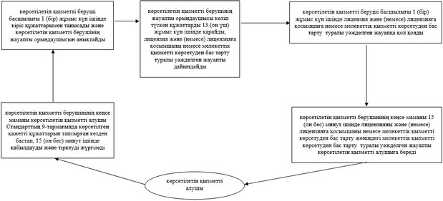
"Денсаулық сақтау саласындағы есірткі құралдарының, психотроптық
заттар мен прекурсорлардың айналымына байланысты қызметке лицензиялар
беру, қайта ресімдеу, лицензияның телнұсқаларын беру"
мемлекеттік көрсетілетін қызмет регламентіне
2-қосымша
Лицензияны және (немесе) лицензияға қосымшаны қайта ресімдеу кезіндегі әрбір рәсімнің (әрекеттің) ұзақтығы көрсете отырып көрсетілетін қызметті берушінің құрылымдық бөлімшелерінің (қызметкерлерінің) арасындағы рәсімдер (әрекеттер) реттілігін сипаттау блок-схемасы
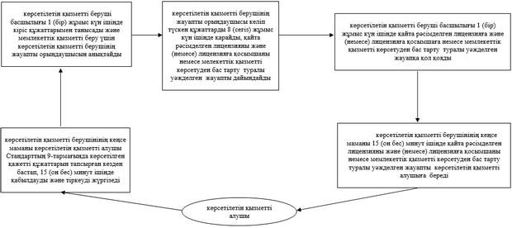
"Денсаулық сақтау саласындағы есірткі құралдарының, психотроптық
заттар мен прекурсорлардың айналымына байланысты қызметке лицензиялар
беру, қайта ресімдеу, лицензияның телнұсқаларын беру"
мемлекеттік көрсетілетін қызмет регламентіне
3-қосымша
Лицензияның және (немесе) лицензияға қосымшаның телнұсқасын беру кезіндегі әрбір рәсімнің (әрекеттің) ұзақтығы көрсете отырып көрсетілетін қызметті берушінің құрылымдық бөлімшелерінің (қызметкерлерінің) арасындағы рәсімдер (әрекеттер) реттілігін сипаттау блок-схемасы
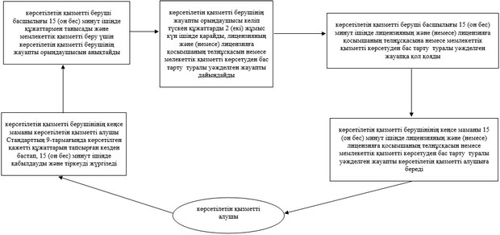
"Денсаулық сақтау саласындағы есірткі құралдарының, психотроптық
заттар мен прекурсорлардың айналымына байланысты қызметке лицензиялар
беру, қайта ресімдеу, лицензияның телнұсқаларын беру"
мемлекеттік көрсетілетін қызмет регламентіне
4-қосымша
ХҚО арқылы мемлекеттік қызметті көрсету бойынша іске қосылатын ақпараттық жүйелердің функционалдық өзара әрекеттерін сипаттау диаграммасы
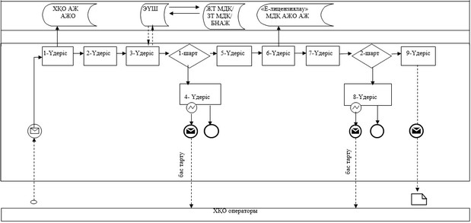
"Денсаулық сақтау саласындағы есірткі құралдарының, психотроптық
заттар мен прекурсорлардың айналымына байланысты қызметке лицензиялар
беру, қайта ресімдеу, лицензияның телнұсқаларын беру"
мемлекеттік көрсетілетін қызмет регламентіне
5-қосымша
ЭҮП арқылы мемлекеттік қызметті көрсету бойынша іске қосылатын ақпараттық жүйелердің функционалдық өзара әрекеттерін сипаттау диаграммасы
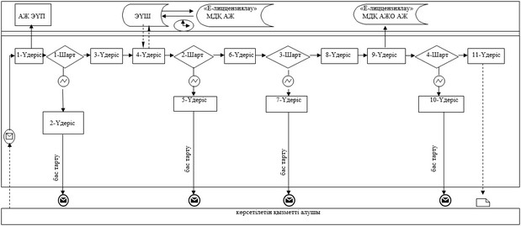
"Денсаулық сақтау саласындағы есірткі құралдарының, психотроптық
заттар мен прекурсорлардың айналымына байланысты қызметке лицензиялар
беру, қайта ресімдеу, лицензияның телнұсқаларын беру"
мемлекеттік көрсетілетін қызмет регламентіне
6-қосымша
Көрсетілетін қызметті беруші арқылы мемлекеттік қызметті көрсету бойынша іске қосылатын ақпараттық жүйелердің функционалдық өзара әрекеттерін сипаттау диаграммасы
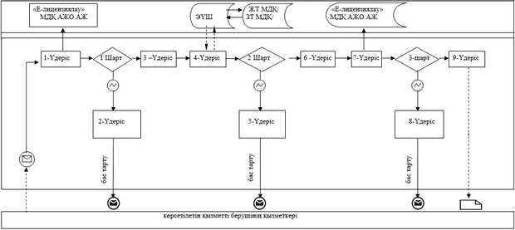
"Денсаулық сақтау саласындағы есірткі құралдарының, психотроптық
заттар мен прекурсорлардың айналымына байланысты қызметке лицензиялар
беру, қайта ресімдеу, лицензияның телнұсқаларын беру"
мемлекеттік көрсетілетін қызмет регламентіне
7-қосымша
"Денсаулық сақтау саласындағы есірткі құралдарының, психотроптық заттар мен прекурсорлардың айналымына байланысты қызметке лицензиялар беру, қайта ресімдеу, лицензияның телнұсқаларын беру" мемлекеттік қызмет көрсетудің бизнес-үдерісінің анықтамалығы
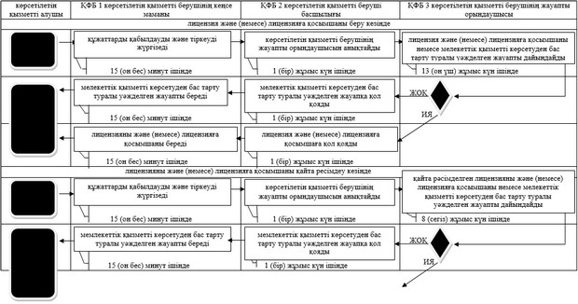
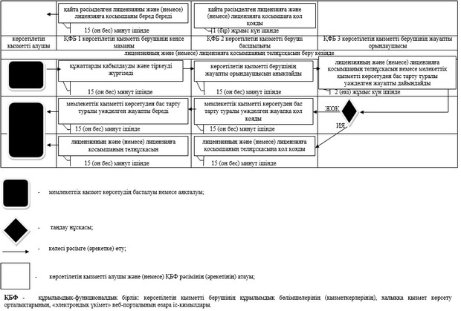
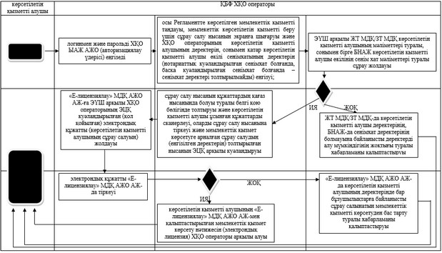
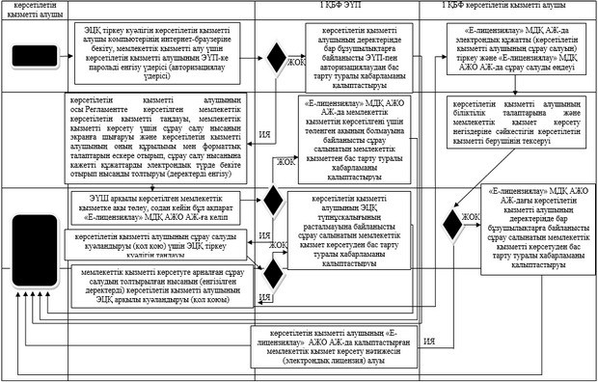
Шартты белгілер

© 2012. Қазақстан Республикасы Әділет министрлігінің «Қазақстан Республикасының Заңнама және құқықтық ақпарат институты» ШЖҚ РМК

